IUT d’Orsay - DUT Informatique - Jean-Claude MARTIN – JEAN-CLAUDE.MARTIN@U-PSUD.FR

# Programmation Orientée Objet (POO)

# COURS 8 : Interfaces graphiques : mise en page (Layout)

## Objectifs du cours

* Savoir gérer la mise en page des composants dans leur conteneur
* Savoir combiner plusieurs mises en page

## Mise en page (Layout)

**Layout**: La mise en page (Layout) des conteneur et de leurs composants graphiques (organisation spatiale, alignement, …) est prise en charge par des classes et des objets.

FlowLayout

Mise en page par défaut : la classe FlowLayout

Aligne les composants de gauche à droite et va à la ligne quand il n’y a plus de place

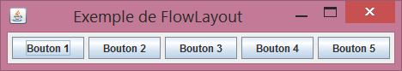

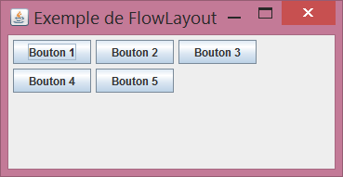

**import** java.awt.FlowLayout;

**import** javax.swing.*;

**public** **class** ApplicationFlowLayout {

**public** **static** **void** main(String[] args) {

//Création de la fenêtre de l'application

JFrame mainFrame = **new** JFrame("Exemple de FlowLayout");

//Création d'un panel

JPanel panelBoutons = **new** JPanel();

//Changement du layout du panel

//Ajout des boutons

//Ajout du panel à la fenêtre

mainFrame.add(panelBoutons);

//'Compactage' de la fenêtre

mainFrame.pack();

//On quitte l'application quand la fenêtre est fermée

mainFrame.setDefaultCloseOperation(JFrame.*EXIT_ON_CLOSE*);

//Affichage de la fenêtre

mainFrame.setVisible(**true**);}}

GridLayout

Aligner les composants selon une grille de n lignes et m colonnes.

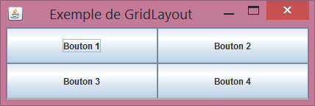

BorderLayout

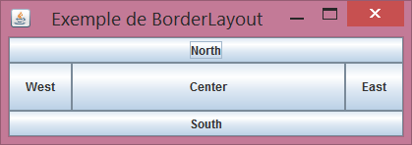

Le gestionnaire de mise en page fait dans l’ordre:

* Placer ce qui est au Nord avec la largeur max et la hauteur min
* Idem pour le Sud
* Placer ce qui est à l’Ouest sur la hauteur qui reste avec largeur min
* Idem pour Est
* Le Centre prend la place qui reste
* Chaque région est optionnelle

Exemples de répartition de fonctionnalités en fonction des zones :

**West : menu avec des boutons**

**Sud : barre d’état**

**Centre : zone de dessin**

Autres gestionnaires de mise en page

* BoxLayout, FormLayout, GridBagLayout, sans Layout

Combinaison de plusieurs gestionnaires de mise en page

